計算型智慧

作業一

程式介面說明

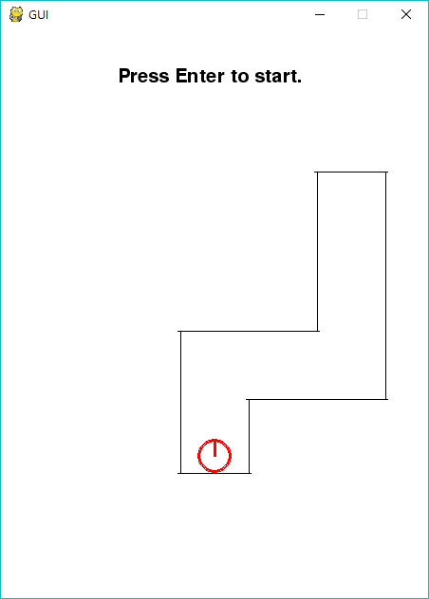

* 按下Enter車子會開始動。
* 若碰觸到牆壁會直接關閉遊戲。
* 若車子中心進入終點區域，上面的Text會顯示”Arrived!”

程式碼說明：

* 本次作業使用Python完成

1. 利用Pandas將軌道讀入。
2. 建立Car與Wall的Class。
3. Car Class 裡面定義了get_x, get_y, get_fi與sensor的偵測。
4. Wall Class餵入牆壁資訊，並且畫出牆壁。
5. 利用Pygame內建的Function偵測碰撞。

* 程式執行的流程：

1. 回傳三個Sensor的值。

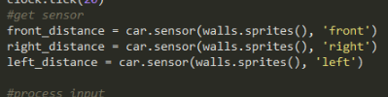

1. 將Sensor的值丟入模糊系統(fuzzy())
2. 經過前鑑步與後鑑步的運算，回傳方向盤應轉的角度，並且算出下一步的參數。

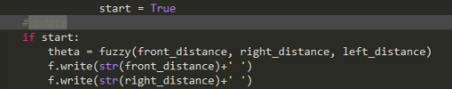

1. 判斷下一步的參數是否觸發撞牆。

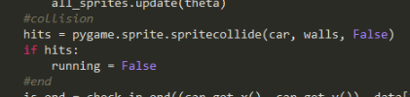

1. 檢查車子是否到了終點區域。

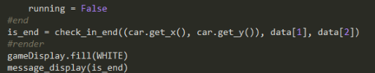

模糊規則設計：

實驗結果：